ИНФОРМАЦИЯ
о проведении мероприятий по профилактике детского дорожно-транспортного травматизма, проводимых в МКОУ «СОШ№3 ст. Зеленчукской им. В. В. Бреславцева», с 01.09 по 25 сентября 2021г.

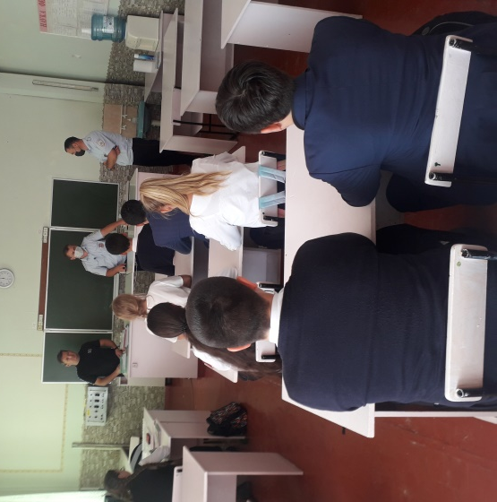
В соответствии с Законом РФ «О безопасности дорожного движения» от 10.12.1995 г., в МКОУ СОШ№3 ст. Зеленчукской им. В. В. Бреславцева» организована работа по обучению учащихся основам безопасного поведения на улицах и дорогах и по профилактике детского дорожно-транспортного травматизма.
Месяц безопасности дорожного движения с 01 по 25 сентября 2021 года была призвана привлечь внимание всех участников дорожного движения к этому вопросу.
Цель месячника безопасности: привить детям уважение к себе и другим участникам дорожного движения, быть внимательными на дорогах и беречь свою жизнь и здоровье!
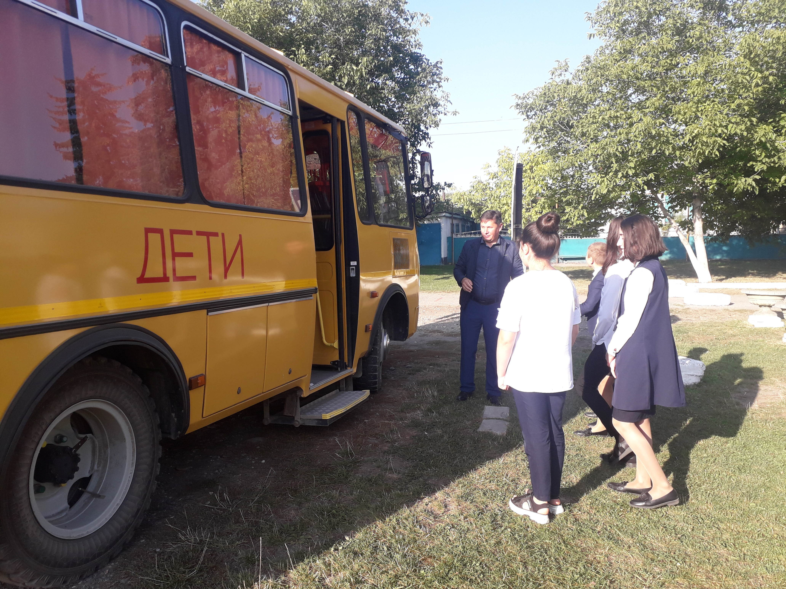 В нашей школе были проведены различные по форме мероприятия, направленные на предупреждение дорожного травматизма.
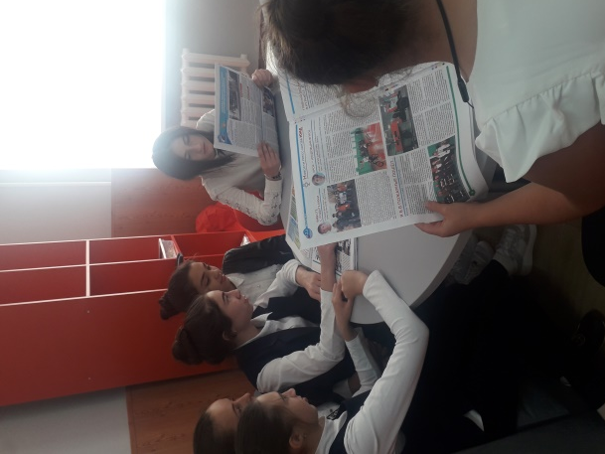
Были проведены различные по форме мероприятия, направленные на предупреждение дорожного травматизма. Учащиеся начальной школы участвовали в играх и викторинах на знание правил дорожного движения, сигналов светофора, правил поведения в общественном транспорте. Было организовано и проведено практическое занятие по правилам дорожного движения с учащимися начальных классов с использованием «школьного автобуса». В рекреации, оборудованной учебно-методическим комплектом, с учащимися начальных классов на больших переменах проводились «минутки безопасности».
23 сентября среди учащихся младших классов был проведен конкурс рисунков на тему: «Улица полна неожиданностей!». В течение недели на выставке в школьной библиотеке на тему «Основные причины несчастных случаев на дороге» дети могли ознакомиться с литературой и методическими материалами.
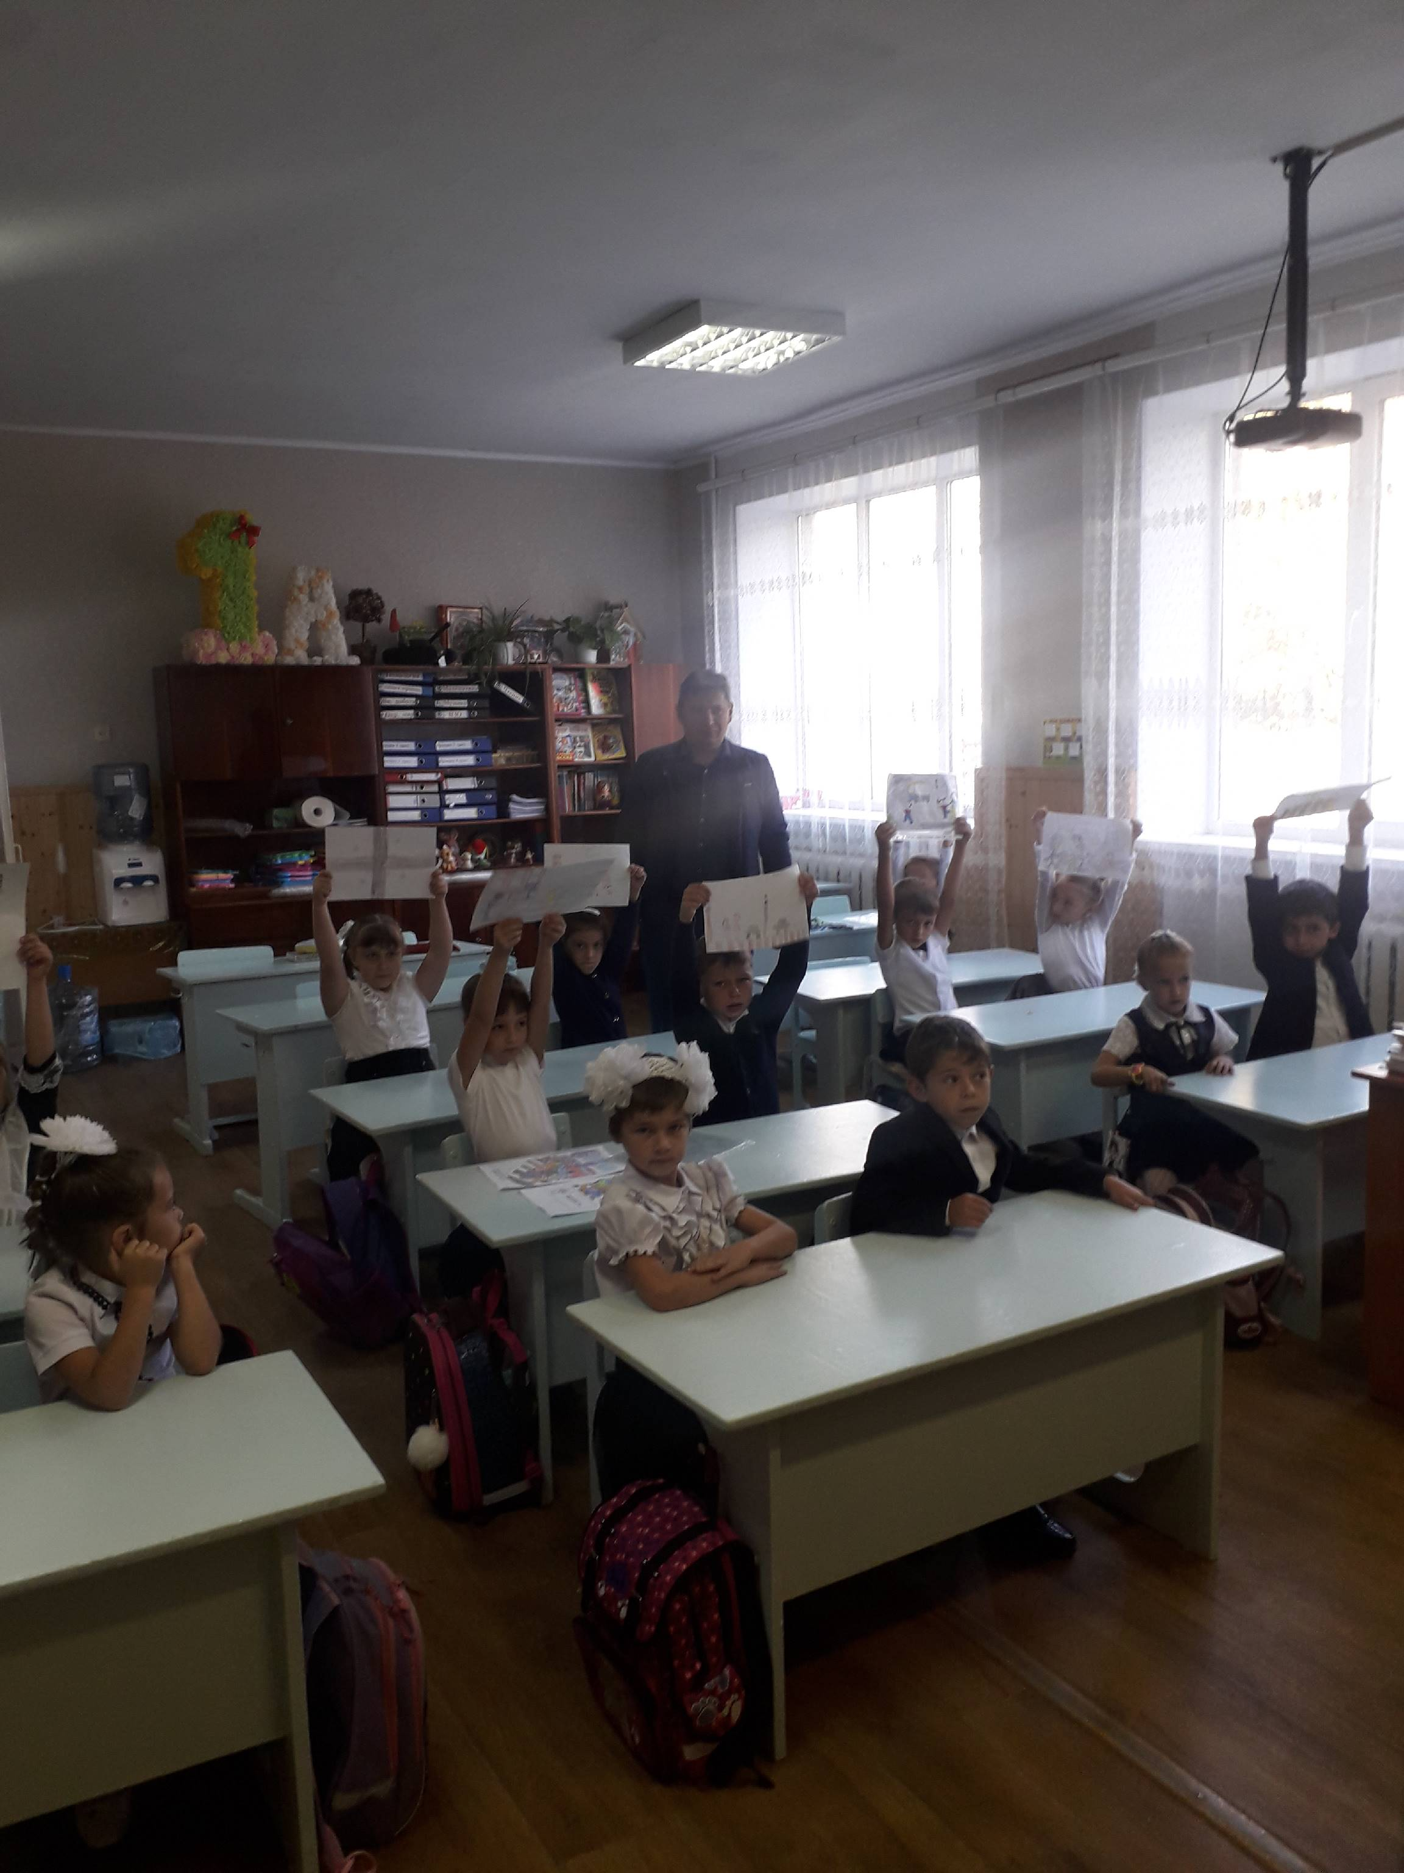Весь месяц с учащимися проводились классные часы на темы: «Улица и пешеходы», «Где и как безопасно переходить дорогу», «Первая помощь при падении с велосипеда, мопеда», «Дорожные знаки, которые должен знать водитель велосипеда, мопеда», «Азбука регулировщика», «Знай и выполняй правила дорожного движения», «Чем опасен мопед?» и др. Старшеклассники подготовили сообщения об опасных ситуациях на дороге.

В каждом классе проведен инструктаж по ПДД в каждом классе. В конце каждого учебного дня недели безопасности классными руководителями проводились пятиминутки по ПДД.
На занятия кружка «Юные инспекторы движения» ( «ЮИД») были приглашены сотрудники ГИБДД, которые провели интересное мероприятие по теме «Проблемы детского травматизма на дорогах».
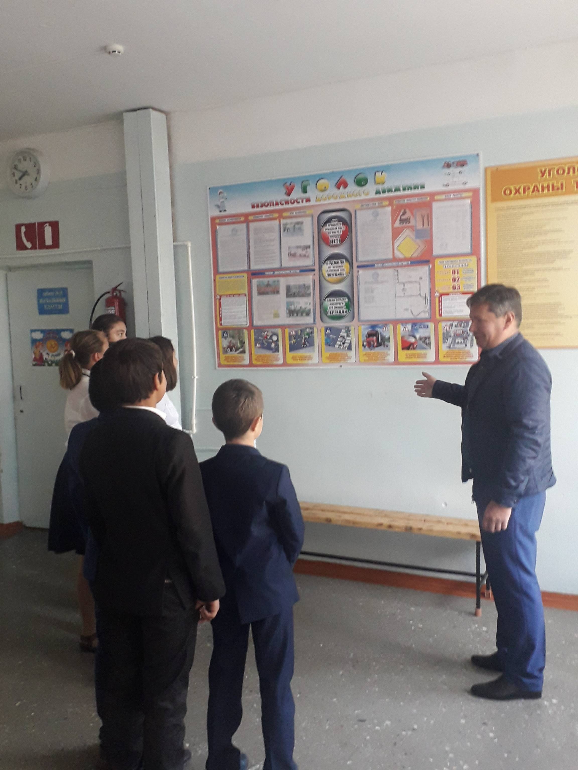Обновлен уголок безопасности дорожного движения. Все проведённые мероприятия явились частью постоянно осуществляемой школой работы по профилактике дорожного травматизма. Анализируя всё выше сказанное, хочется отметить высокую заинтересованность школьников в применении знаний Правил дорожного движения.
Через классные часы, беседы, инструктажи, преподавателем-организатором Ширяевым Д. В., через уроки ОБЖ, через занятия по внеурочной деятельности проводятся обучения школьников правилам дорожного движения.
Обеспечение гармоничного эстетического и физического воспитания. Развитие творческих способностей школьников. Формирование общечеловеческих нравственных ценностных ориентаций. Привитие первичных навыков оказания первой медицинской помощи при ДТП.

Преподаватель-организатор ОБЖ Д. В. Ширяев.

